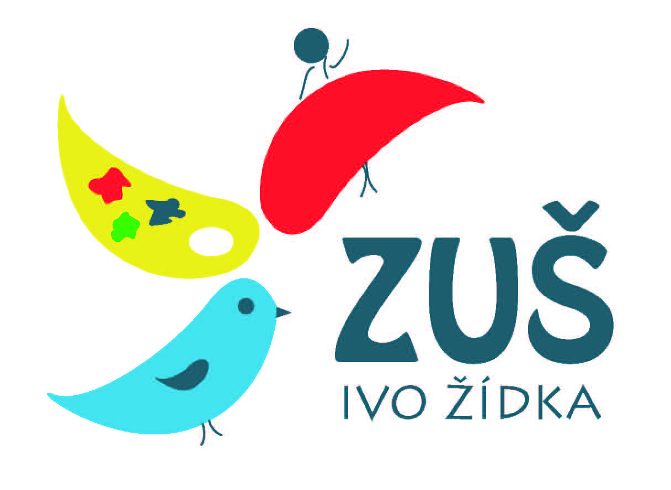
Základní umělecká škola Ivo Žídka
příspěvková organizace
Ivana Kubince 5
747 21 Kravaře

Hudební nástroje - Poledna
Nám. Osvoboditelů 3
746 01 Opava

Objednávka

Objednáváme u Vás tyto hudební nástroje:
B klarinet Buffet Crampon 2 ks, altový saxofon Yamaha YAS280 a příčnou flétnu YFL272.

Žádáme o vystavení faktury, platbu provedeme převodním příkazem.

S pozdravem

Kateřina Glabazňová
hospodářka školy

V Kravařích 10. 12. 2018

